Denne vejledning beskriver, hvordan man importerer en fil fra Excel-format til IDEP.web.
Bemærk, at du kun kan uploade nye sager. Hvis du vil rette eller slette indsatser, skal du gøre det via indberetningsbilledet.

For at kunne indberette til statistikken skal du have adgangsrettigheder til området Handicapkompenserende indsatser til børn og unge på virk.dk. Rettigheder fås ved, at rette henvendelse til kommunens Virk-administrator. Du finder en vejledning til virk-rettigheder på: www.dst.dk/bmh, hvor du ligeledes finder link til IDEP.web.

Vælg Start indberetning og log på med din NemID medarbejdersignatur.

Handicapkompenserende indsatser til børn og unge
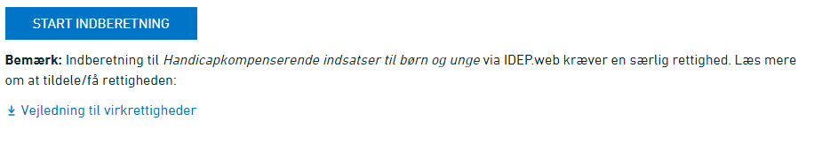

Indtast kontaktperson
Første gang kommunen benytter IDEP.web, skal du udfylde/kontrollere kontaktoplysninger ud for Handicapkompenserende indsatser til børn og unge.
Klik herefter på Gem.
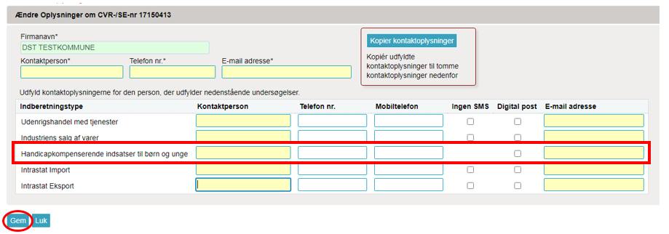

Opret en indberetning
For at komme til indberetningssiden klik på det grå link
”Gå til listen over indberetninger”
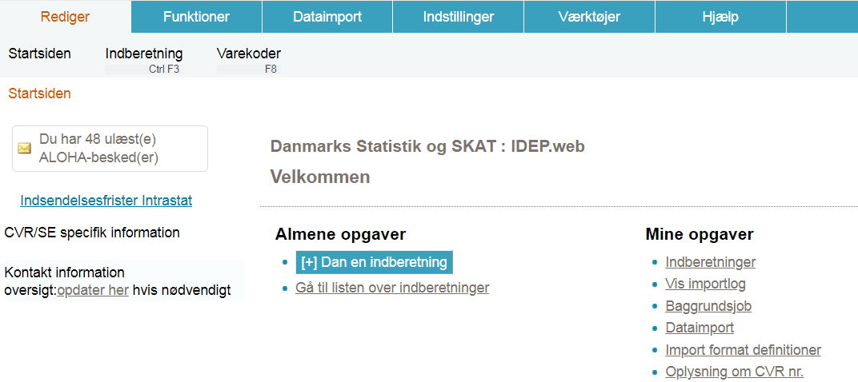

Klik på Redigér ud for Handicapkompenserende indsatser til børn og unge.
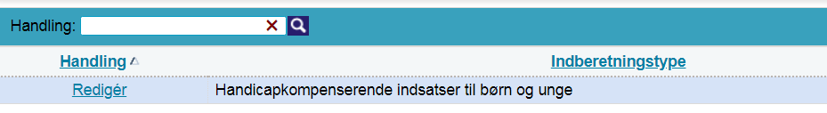

Dataimport

Hvis dit billede ser sådan ud, er det fordi kommunen ikke har indberettet noget endnu.
Du skal klikke på Opret, hvis du vil indtaste sager og Dataimport, hvis du skal uploade data.

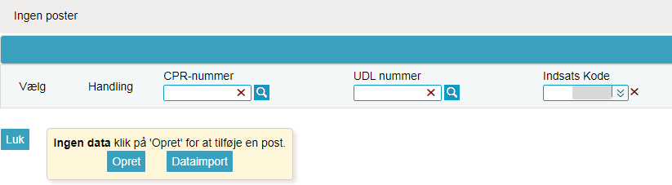

Når du fremover skal indberette via upload, skal du vælge Dataimport i den øverste menu og Dataimport i undermenuen.

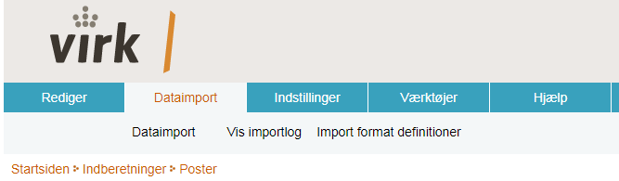

Bemærk, at du kun kan uploade nye sager. Hvis du vil rette eller slette indsatser, skal du gøre det via indberetningsbilledet.

Excel felter
For at foranstillede nuller ikke forsvinder ved indtastning, skal formatet være tekst format

Hvis du skal uploade et regneark (Excel-fil), er det meget vigtigt at regnearket indeholder følgende kolonner i nævnte rækkefølge: (se koder i bilag 1 sidst i dokumentet)
- CPR-NUMMER (10 cifre)
- UDL nummer (ved manglende CPR-nummer)
- Køn (0,1 eller 9: kun hvis UDL nummer er udfyldt)
- Fødselsdag (dd-mm-åååå: kun hvis UDL nummer er udfyldt)
- Startdato (dd-mm-åååå)
- Slutdato (dd-mm-åååå)
- Indsats kode (001-007)
- Sagsbehandler (frivillig felt)
- Afdelings UUID
- P-Nummer
Du skal kun udfylde de kolonner, der skal bruges i den aktuelle sag. Hvis fx du har et cpr. nr.,
skal du ikke udfylde køn og fødselsdag, det er kun ved UDL nr. vi har brug for det. Du finder en skabelon på www.dst.dk/bmh under afsnittet om vejledninger

Et eksempel på en Excel fil til upload (se koder i bilag 1 sidst i dokumentet)
CPR-nummer | UDL nr | køn | Fødselsdag | Startdato | Slutdato | Indsats Kode | Sags-behandler | Afdlings UUID | P-Nummer
0101211111 |  |  |  | 01-01-2022 |  | 001 |  | 5aa3baa2-6ba3-43f2-9813-c9e54e8cd33f | 1003343254
0101181111 |  |  |  | 01-01-2018 |  | 005 | Navn
0101171111 |  |  |  | 01-01-2017 | 01-04-2019 | 006
 | lsldgjdlkg | 0 | 01-01-2020 | 01-05-2020 |  | 002

Upload en Excel fil

Vælg filformat ved hjælp af rullemenuen.
- Vælg Børn med handicap i EXCEL-format.
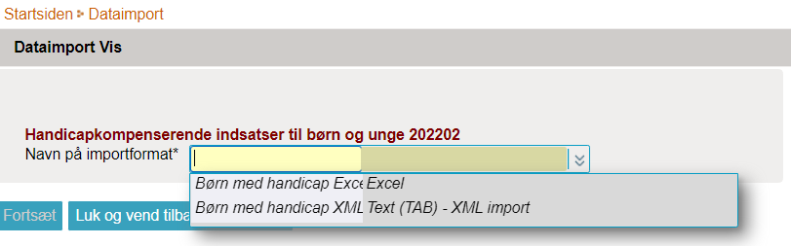

Klik på Gennemse og find filen på din computer.
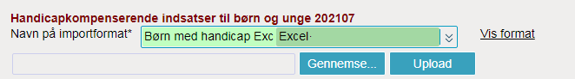

Filen vises i feltet. - Klik på Upload.
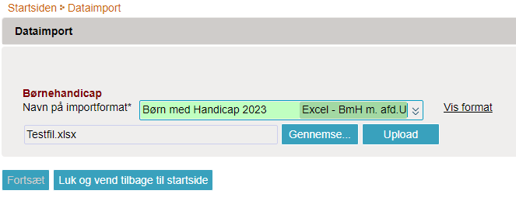
Hvis der er flere faner i dit regneark, bliver du bedt om at vælge, hvilket ark der skal uploades
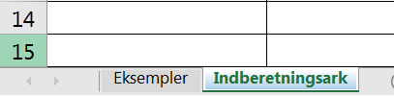

Vælg det relevante ark og klik på Fortsæt

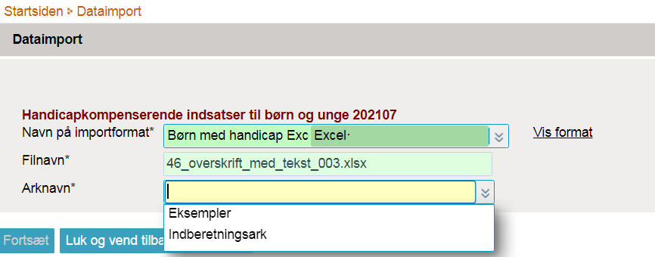

Nu importeres filen til IDEP.web.
Du kommer til et skærmbillede, hvor du i kolonnen Status kan se, hvordan det er gået med indlæsning af din indberetning.

Du kan nu se om hvorvidt din indberetning er gået igennem

- Gennemført: data er korrekt og alt er indlæst.
- Advarsel: filen er uploadet, men der gøres opmærksom på en uhensigtsmæssighed. Ret uhensigtsmæssigheden.
- Fejl: filen er ikke uploadet, den er derfor ikke kommet ind i vores register. Ret derfor fejlene.
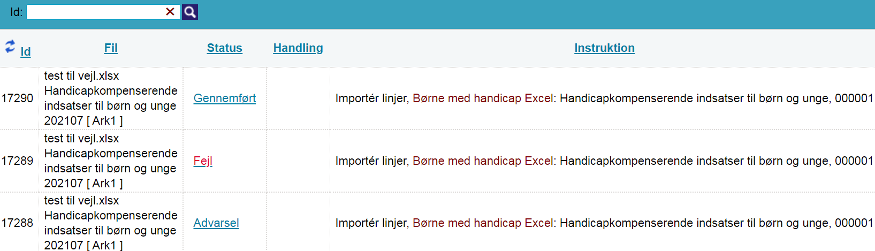

Hvis du har rettelser til dit upload, er det vigtigt at du ikke uploader rettelserne, men går ind på den pågældende sag i indberetningsbilledet og retter.

Klik på Se alle indberetninger nederst i venstre hjørne.

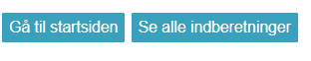

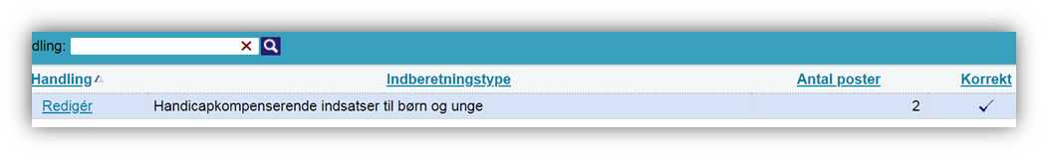
Du er nu tilbage til listen med indberetninger.

Under kolonnen Korrekt, kan du se om der er noget du skal rette op manuelt

Korrekt

Med advarsler

Eller med fejl

Under Antal poster kan du se om det svarer til det forventede.
Klik på Redigér for at komme til indberetningsbilledet for at rette ’Fejl’ og ’Advarsler’.

Rettelser
Hvis der står (importeret) i kolonnen status, betyder det at sagen er indberettet via en fil.
Under kolonnen Korrekt kan du se, hvilke sager der er indberettet.

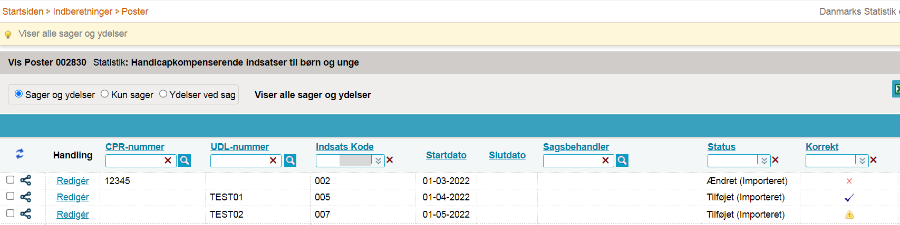

Kontakt Danmarks Statistik:
Hvis du har brug for hjælp til din indberetning i IDEP.web, er du velkommen til at kontakte os via idep@dst.dk

Værdisæt for indberetningsdata Bilag 1

CPR nr skal være 10 cifre uden bindestreg
For at foranstillet nuller ikke forsvinder ved indtastning, skal formatet være tekst format
Dato skal have formatet dd-mm-åååå (fx 27-05-2022)
Afdelings UUID: kan hentes fra www.tilbudsportalen.dk
P-Nummer: 10 cifret kan hentes fra www.tilbudsportalen.dk
Tabellerne nedenfor viser værdisættene for henholdsvis køn og indsatskode.
Værdisæt for køn
Værdi i DST | Beskrivelse
0 | Barnet eller den unge har mandligt køn.
1 | Barnet eller den unge har kvindeligt køn.
9 | Køn uoplyst

Værdisæt for indsatskode
Værdi i DST | Beskrivelse | Paragraf (indsats) i lov om social service
001 | Særlige dagtilbud til børn. | § 32
002 | Hjemmetræning af børn. | § 32 a
003 | Særlige klubtilbud til større børn og unge. | § 36
004 | Personlig hjælp og pleje. | § 44, jf. § 83
005 | Afløsning eller aflastning af forældre eller andre nære pårørende. | § 44, jf. § 84, stk. 1
006 | Hjælp til at vedligeholde fysiske eller psykiske færdigheder. | § 44, jf. § 86, stk. 2
007 | Ledsageordning til børn og unge mellem 12 og 18 år, som ikke kan færdes alene. | § 45

Kontakt Danmarks Statistik:
Hvis du har brug for hjælp til din indberetning i IDEP.web, er du velkommen til at kontakte os via Handicap_boern_unge@dst.dk

